重置口令

设计要点
在《Phenix.NET企业应用软件快速开发平台.权限管理.08.用户管理工程》中，我们开发到了一组功能按钮，其中包括了“重置口令”：
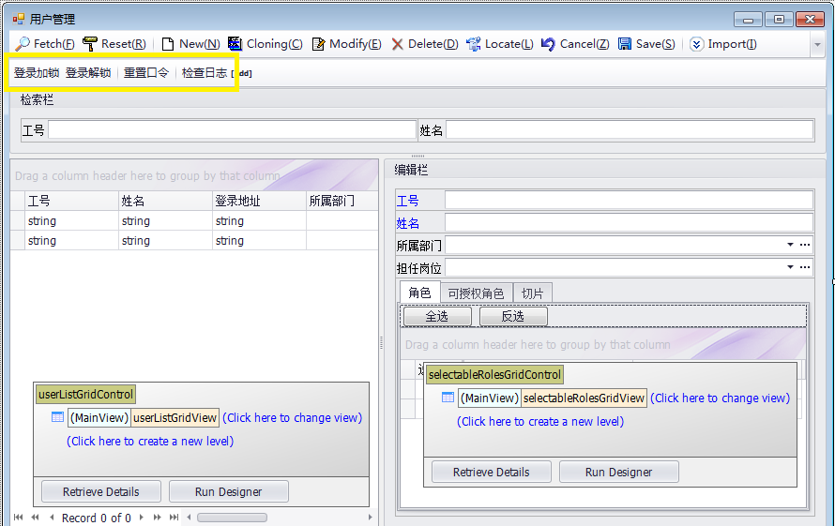
这个功能，可将当前用户的登录口令重置为缺省口令：与其工号一致。这样做，需要用户尽早修改自己的口令，否则很容易被他人冒用。也正因如此，我们希望第一时间能通知到他本人。其中一个方法是，当他系统在线的时候，能及时提醒到他（当然，还有邮件通知等各种方法，这不是本文的重点，不再展开）。为此，我们用到了工作流技术。

工作流
Phenixヾ采用了微软的工作流引擎WF4版本作为工作流的底层技术，在此基础上，添加了：
- 权限的配置与控制；
- 任务的发布与执行；
- 与插件技术的整合；
等功能。为此，Phenixヾ提供了可供扩展的模块，比如：
- 工作流设计器：Phenix.Windows.WorkflowDesinger；
- 任务清单窗体模块：Phenix.Windows.WorkflowTask；
- 对活动类所做的扩展：Phenix.Workflow.Activities；
这些模块的代码并不复杂，很容易理解，我们在下面的设计演示过程中，会一一介绍到它们的用法，以及主要的设计思路。
不过，本文的重点不在于介绍工作流的原理和WF4的用法，涉及到的内容主要还是服务于Phenixヾ所要实现的功能，所以即使讲到的，也只是些只言片语。如您是第一次接触WF4，还请在开始浏览下文之前，做一些这方面的知识准备。

断点活动
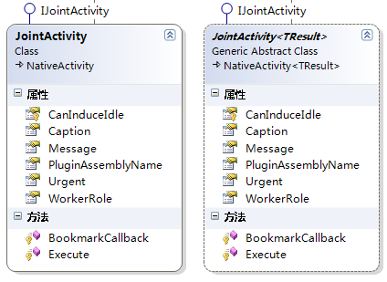
我们知道WF4提供了Bookmark（书签）功能，可暂停流程并将当前的工作流实例持久化到数据库中，然后，在适当的时机，这个工作流实例又能被唤醒，继续执行下去。我们利用这个机制，可以将任务的派发和执行，分别放到两个时间结点、程序域（空间）里，来实现不同操作者之间的协同作业。特别是，能够将操作者从主动去找任务，转变为系统主动将任务推送给他，这可以大大提升操作者人性化的交互体验感受。
针对上述功能要求，Phenixヾ在Phenix.Workflow.Activities程序集里，实现了JointActivity、JointActivity<TResult>这两个类。它们分别继承自WF4的System.Activities.NativeActivity、System.Activities.NativeActivity<TResult>类，能够控制到书签的标记和恢复，特别是通过传入的回调函数，在恢复书签时，实现一些必须的逻辑处理，比如变更任务状态等功能。见下文的黄底黑字部分代码：

/// <summary>
/// 运行活动的执行逻辑
/// </summary>
protected override void Execute(NativeActivityContext context)
{
string bookmarkName = String.Format("{0}.{1}", this.GetType().FullName, Sequence.Value);
WorkflowHub.DispatchWorkflowTask(context.WorkflowInstanceId, bookmarkName, this);
context.CreateBookmark(bookmarkName, new BookmarkCallback(BookmarkCallback), BookmarkOptions.None);
}

/// <summary>
/// 当通知指示要 NativeActivity 恢复时，要调用的方法
/// </summary>
protected virtual void BookmarkCallback(NativeActivityContext context, Bookmark bookmark, object obj)
{
WorkflowHub.CompleteWorkflowTask(context.WorkflowInstanceId, bookmark.Name);
}

上述代码中，我们在标记书签之前，通过调用Phenix.Core.Workflow.WorkflowHub提供的DispatchWorkflowTask()函数，将任务做了派发。至于派发给哪个角色（可为空，如果需要针对具体工号来派发任务，可在角色管理上配置成一个角色对应到这具体的某个工号）、需要调用哪个插件（不可为空）来执行任务，都是通过当前的JointActivity对象来传入的，因为它实现了如下接口（Phenix.Core.Workflow.IJointActivity）：
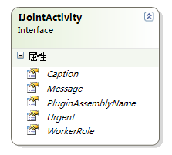
其相应的属性值，早在工作流设计器（Phenix.Windows.WorkflowDesinger程序集）中，即已事先被配置好了的。
接下来看看工作流设计器是如何做到的。

工作流设计器
工作流设计器的程序集是Phenix.Windows.WorkflowDesinger工程 ，它被设计成即可以作为普通的窗体插件，由主窗体菜单来被调用，也可以单独编译成程序来直接运行它：
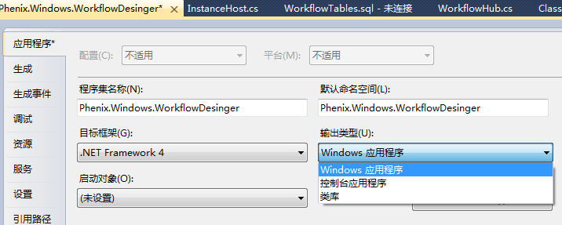
此时，工作流设计器就运行在了2层物理架构下，第一次启动时会弹出连接数据库的对话框：
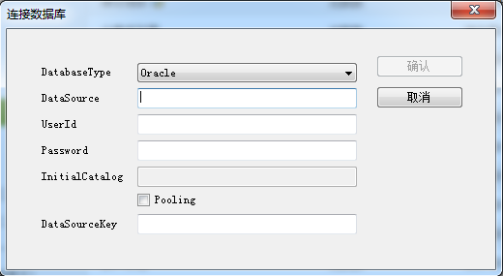

选择需编辑的工作流
工作流设计器启动后，会弹出“选择需编辑的工作流”对话框：
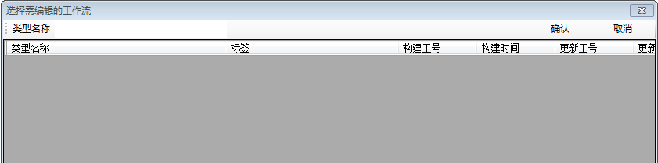
当我们第一次使用工作流设计器时，系统中的工作流配置信息是空的。此时，只要点击右上角的“取消”按钮即可跳过。

新增工作流配置信息
接下来，系统还会弹出“新建工作流”选择框：
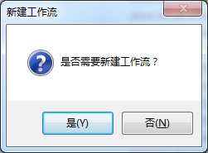
如果不希望现在就新建工作流的话，可选“否”，下面的操作过程就会跳过。
所有工作流的配置信息，必须与一个继承自Phenix.Business.Workflow.StartCommandBase<T>的类相匹配（一一对应）：
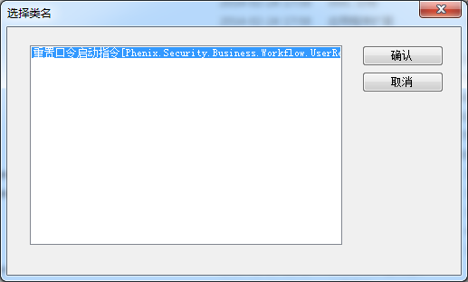
只有未用过的StartCommand类才会在清单中罗列出来供选择。
由于我们事先在Phenix.Security.Business程序集中已经定义好了符合设计要求的UserResetPasswordStartCommand类，且还未被用过，所以才能在这对话框中被我们看到。
至于StartCommand类的代码怎么写才能符合设计要求，下文会专题讨论。现在只要选择它，点击“确认”按钮即可，进入如下对话框：
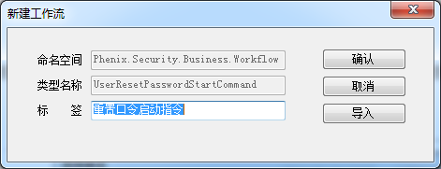
这三个输入框信息，其实都是从UserResetPasswordStartCommand类中带过来的，允许编辑的是标签内容。一般情况下，我们只要点击“确认”按钮，即可完成新增工作流过程。
至于对话框中的“导入”按钮，是起到利用其他工作流配置信息作为模板的功能。只要我们编辑过的工作流，当保存到数据库中时，都在“TempDirectory”子目录下留下相应的xaml文件。比如：本案例会留下Phenix.Security.Business.Workflow.UserResetPasswordStartCommand.xaml文件。这样，我们以后设计新的工作流，只要有和它类似的，那利用这个“导入”功能，可快速地在老工作流配置信息的基础上设计出新的工作流。

编辑工作流配置信息
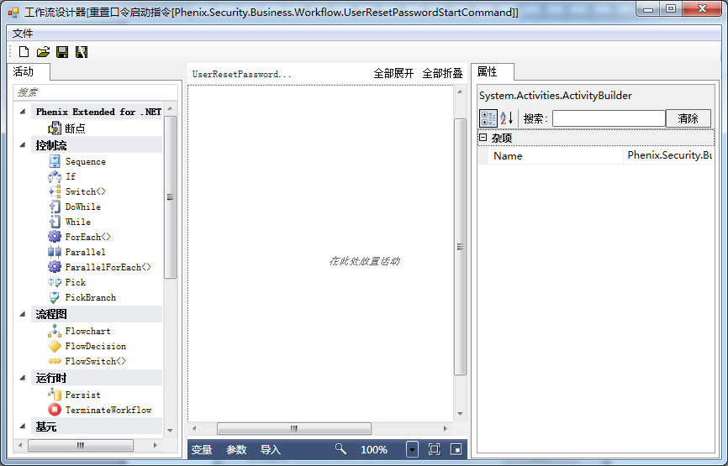
本案例的工作流并不复杂，先拖一个“Sequence”活动，然后将“断点”活动拖进去就可以了：
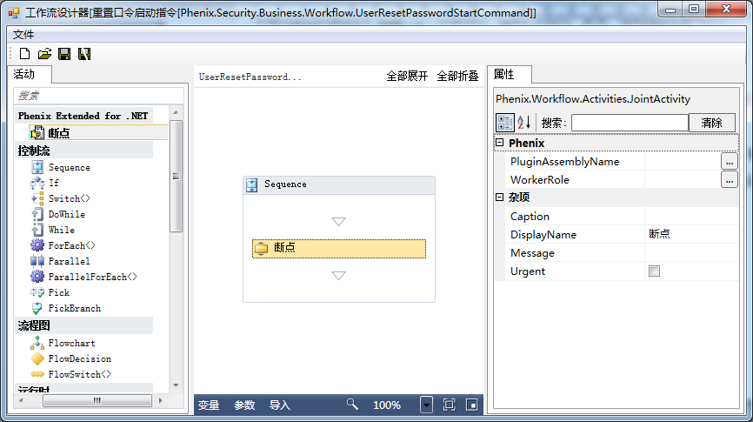
这“断点”活动（Phenix.Workflow.Activities.JointActivity类），前文中已讲到过。至于为什么会在ToolboxControl中挂着，是因为它实现了Phenix.Core.Workflow.IActivity接口。在Phenix.Workflow.Activities程序集中的活动类，都实现了这个接口。所以，只要我们设计的活动类继承了它们，都会被工作流设计器识别到，被挂在ToolboxControl中。

配置“断点”活动的工作流任务资料
我们看到，“断点”活动的属性编辑栏，其实就是为了配置Phenix.Core.Workflow.IJointActivity接口的属性值：

namespace Phenix.Core.Workflow
{
/// <summary>
/// 断点活动接口
/// </summary>
public interface IJointActivity
{
#region 属性

/// <summary>
/// 插件程序集名
/// </summary>
string PluginAssemblyName { get; }

/// <summary>
/// 作业角色
/// </summary>
string WorkerRole { get; }

/// <summary>
/// 标签
/// </summary>
string Caption { get; }

/// <summary>
/// 消息
/// </summary>
string Message { get; }

/// <summary>
/// 是否急件
/// </summary>
bool Urgent { get; }

#endregion
}
}

这些属性值，将作为工作流的任务资料，在“断点”活动标记书签之前，由本活动发布出去，给接收方供处理。

配置“插件程序集”属性
用于操作者在接收到任务后，知道将要调用哪个插件来操作传递过来的任务上下文。
具体设置方法，可点击“PluginAssemblyName”属性的右侧“…”按钮，弹出类似下面的对话框供选择：
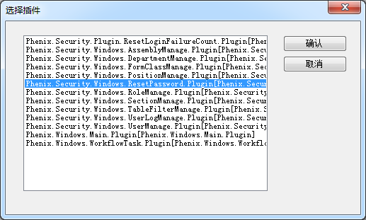
本案例用到了插件Phenix.Security.Windows.ResetPassword程序集，是要真正完成重置口令操作的，请选择它。结果如下：
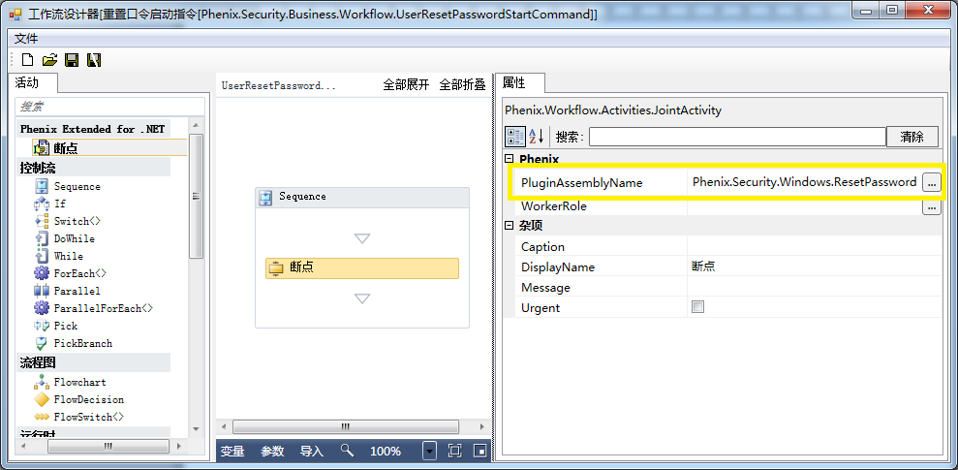

配置“作业角色”属性
用于指定发布的任务资料，将会由拥有哪些角色的操作者来接收到。
具体设置方法，可点击“WorkerRole”属性的右侧“…”按钮选择角色。
因为本案例无需设定接收任务的角色（注：本案例通过任务上下文来传递接收任务的工号信息，因为这是动态的），所以点“取消”按钮退出即可，这个属性值仍然为空。

配置其他信息
剩余的杂项部分，主要是为了用于显示任务消息，提示给接收方供参考：
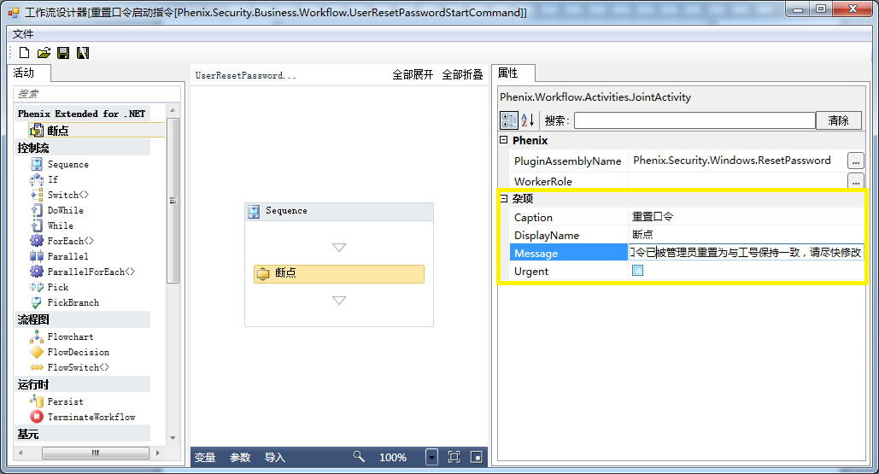
配置好后，点击保存，就完成了整个工作流信息的配置工作。

概念
在前文中提到了多个概念，在此暂且先一一介绍，然后再继续完成后续的编程工作。

任务上下文
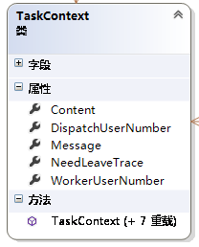
任务上下文，定义在了Phenix.Core.Workflow命名空间中。其作用是在启动工作流或在“断点”活动恢复书签到下一个“断点”活动标记书签之前，与工作流实例一起被持久化下来，然后作为工作流任务资料的动态部分，提供给接收方来处理。
除了它的WorkerUserNumber属性用于动态指定接收方之外，它还提供了一个Content属性，其类型为object，可以传递任何可序列化的对象。

工作流任务资料
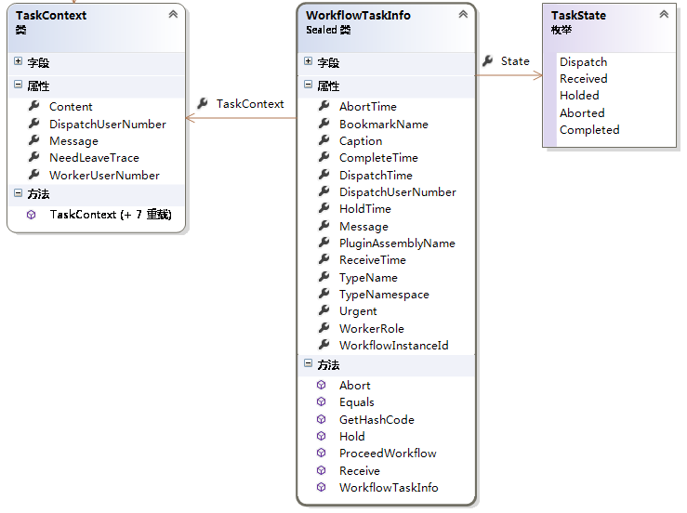
工作流任务资料，也定义在了Phenix.Core.Workflow命名空间中。它除了拥有一个任务上下文属性TaskContext、及传递那些在工作流配置中填写好的“断点”活动属性值之外，还对工作流任务的状态做了跟踪。
Phenixヾ在Phenix.Core.Workflow.WorkflowHub类中提供了按条件检索工作流任务资料的FetchWorkflowTask()函数。至于具体如何使用它，可参考Phenix.Windows.WorkflowTask程序集WorkflowTaskForm类中的相关代码：

private void FetchTask()
{
switch (SelectedTaskState)
{
case SelectTaskState.New:
WorkflowTaskInfos = WorkflowHub.FetchWorkflowTask(UserPrincipal.User, TaskState.Dispatch | TaskState.Received, DateTime.MinValue, DateTime.MaxValue);
break;
case SelectTaskState.Unfinished:
WorkflowTaskInfos = WorkflowHub.FetchWorkflowTask(UserPrincipal.User, TaskState.Dispatch | TaskState.Received | TaskState.Holded | TaskState.Aborted, DateTime.MinValue, DateTime.MaxValue);
break;
case SelectTaskState.All:
WorkflowTaskInfos = WorkflowHub.FetchWorkflowTask(UserPrincipal.User, TaskState.Dispatch | TaskState.Received | TaskState.Holded | TaskState.Aborted | TaskState.Completed, DateTime.MinValue, DateTime.MaxValue);
break;
}
ApplyRules();
}

如何启动工作流
工作流的启动入口是Phenix.Business.Workflow.StartCommandBase<T>，这是个虚拟类：
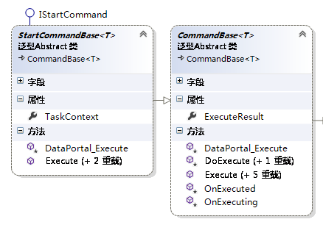
在系统开发中我们要继承它，实现每个工作流的启动指令类（建议类名后缀为StartCommand）。每个工作流只有一个StartCommand类，且必须标记上Phenix.Core.Workflow.WorkflowIdentityAttribute才能称其为工作流的启动指令类：
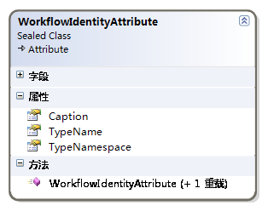
这也是为什么在工作流设计器里，当新增工作流配置信息时，只要选掉一个StartCommand类就少一个的原因。
为方便编写StartCommand类代码，Phenixヾ在Addin工具中提供了相应的功能：
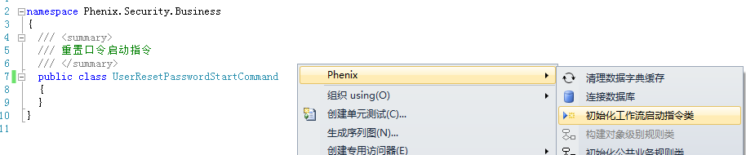
可自动生成类似如下的代码：

/// <summary>
/// 重置口令启动指令
/// </summary>
[Phenix.Core.Workflow.WorkflowIdentityAttribute("Phenix.Security.Business.Workflow", "UserResetPasswordStartCommand", "重置口令启动指令"), System.SerializableAttribute()]
public class UserResetPasswordStartCommand : Phenix.Business.Workflow.StartCommandBase<UserResetPasswordStartCommand>
{
}

启动工作流的代码很简单，以下摘录自User类：

/// <summary>
/// 重置口令
/// </summary>
/// <returns>是否正常提交</returns>
public bool ResetPassword()
{
bool result = Phenix.Business.Security.UserPrincipal.ResetPassword(UserNumber);
if (result)
UserResetPasswordStartCommand.Execute(new UserNumber, null, true));
return result;
}

一如既往，Phenixヾ在Phenix.Business.Workflow.StartCommandBase<T>虚拟类中提供了如下便于使用的执行指令静态函数：

/// <summary>
/// 执行指令
/// </summary>
/// <param name="taskContext">任务上下文</param>
public static void Execute(TaskContext taskContext)

本案例中所传入的任务上下文，指定了需发送任务给哪个工号下的操作人员：

UserResetPasswordStartCommand.Execute(new TaskContext(UserNumber, null, true));

如何继续工作流
要继续工作流，可参考Phenix.Windows.WorkflowTask程序集WorkflowTaskForm类中点击“执行任务”功能按钮的事件处理代码：

private void executeTaskBarButtonItem_ItemClick(object sender, DevExpress.XtraBars.ItemClickEventArgs e)
{
if (WorkingWorkflowTaskInfo != null
&& (WorkingWorkflowTaskInfo.State == TaskState.Dispatch || WorkingWorkflowTaskInfo.State == TaskState.Received))
{
object completed = PluginHost.Default.SendSingletonMessage(WorkingWorkflowTaskInfo.PluginAssemblyName, WorkingWorkflowTaskInfo.TaskContext);
if (!(completed is bool))
MessageBox.Show("任务插件返回值必须是bool型！", "调用任务插件失败", MessageBoxButtons.OK, MessageBoxIcon.Error);
else if ((bool)completed)
workflowTaskInfo.ProceedWorkflow();
}
}

只要成功执行完工作流任务后，就可以继续这个工作流，让它流转下去。

执行工作流任务
在Phenix.Windows.WorkflowTask程序集中，会定时Fetch最新的工作流任务清单，任务的状态分为：
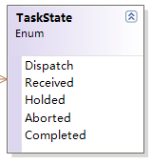
当只有状态为TaskState.Dispatch || TaskState.Received的工作流任务才能被执行：

private void executeTaskBarButtonItem_ItemClick(object sender, DevExpress.XtraBars.ItemClickEventArgs e)
{
if (WorkingWorkflowTaskInfo != null
&& (WorkingWorkflowTaskInfo.State == TaskState.Dispatch || WorkingWorkflowTaskInfo.State == TaskState.Received))
{
object completed = PluginHost.Default.SendSingletonMessage(WorkingWorkflowTaskInfo.PluginAssemblyName, WorkingWorkflowTaskInfo.TaskContext);
if (!(completed is bool))
MessageBox.Show("任务插件返回值必须是bool型！", "调用任务插件失败", MessageBoxButtons.OK, MessageBoxIcon.Error);
else if ((bool)completed)
workflowTaskInfo.ProceedWorkflow();
}
}

需注意的是，上述代码设计成要求插件类在执行完工作流任务后返回一个bool值，表示是否已执行成功。为此，在本案例中，Phenix.Security.Windows.ResetPassword程序集的插件类应该这样写：

namespace Phenix.Security.Windows.ResetPassword
{
public class Plugin : PluginBase<Plugin>
{
/// <summary>
/// 分析消息
/// 由 PluginHost 调用
/// </summary>
/// <param name="message">消息</param>
/// <returns>按需返回</returns>
public override object AnalyseMessage(object message)
{
return Phenix.Services.Client.Security.ChangePasswordDialog.Execute();
}
}
}

至此，重置口令功能的核心代码也一并介绍完毕。

开发步骤
前文主要是从设计的视角对工作流应用技术做了全面的介绍。因此，我们在这里要总结一下如何用这套技术来做开发，也就是具体有哪些步骤：
- 编写工作流启动类：继承自Phenix.Business.Workflow.StartCommandBase<T>，可用Addin上的“初始化工作流启动指令类”的功能来自动生成代码（参考前文“如何启动工作流”章节内容）；建议工作流启动类写在Business程序集里，且编译到工作目录下；
- 编写工作流的插件程序集：如果是窗体插件，编码方法和往常没什么大的区别，只需注意插件里分析Host传入的message参数，一般会是工作流任务的上下文信息（参考前文“执行工作流任务”章节内容）；这些插件程序集，同样要编译到工作目录下；
- 启动工作目录下的工作流设计器，新增一个工作流配置信息，需选择编写好的工作流启动类，然后就可以配置这个工作流；注意“断点”活动中 “插件程序集”、“作业角色”的配置，需事先做好插件的编写和角色的设定；
- 编写工作流启动代码，参考前文“如何启动工作流”章节内容；
- 调试。

调试效果
最后，我们走一下流程，看看效果如何。
- 启动Phenix.Windows.Client.exe程序，登录主界面：
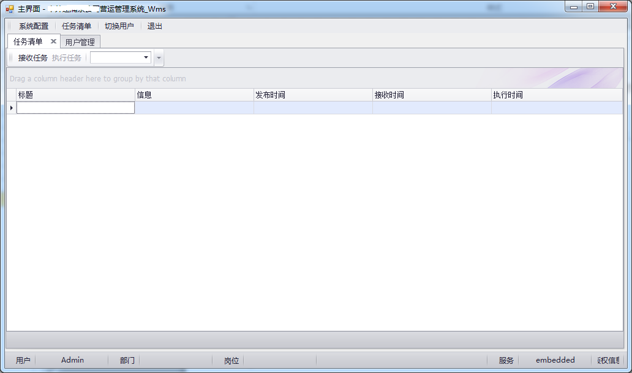
- 进入“用户管理”界面
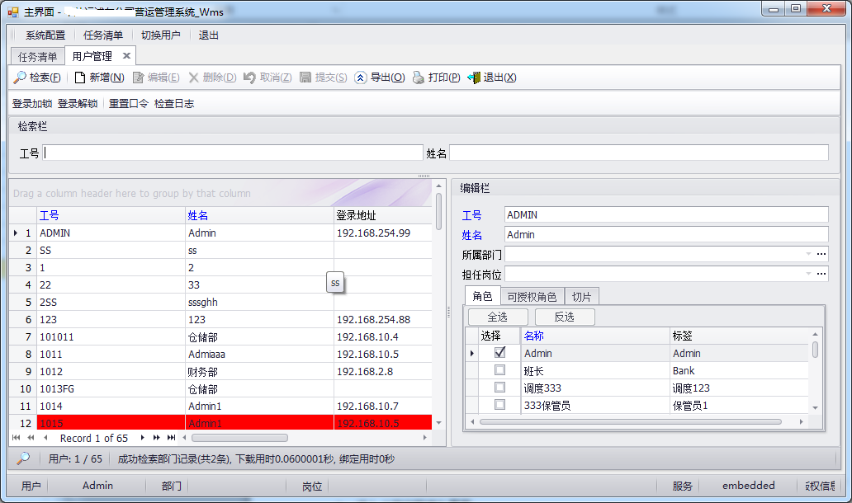
- 选中“ADMIN”用户，点击“重置口令”功能按钮：
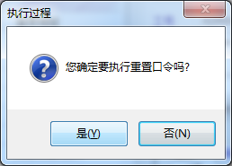
选“是”后：
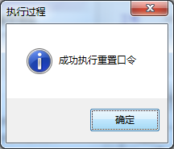
- 切换到“任务清单”界面，如果没有及时自动刷新，可点击“接收任务”功能按钮：
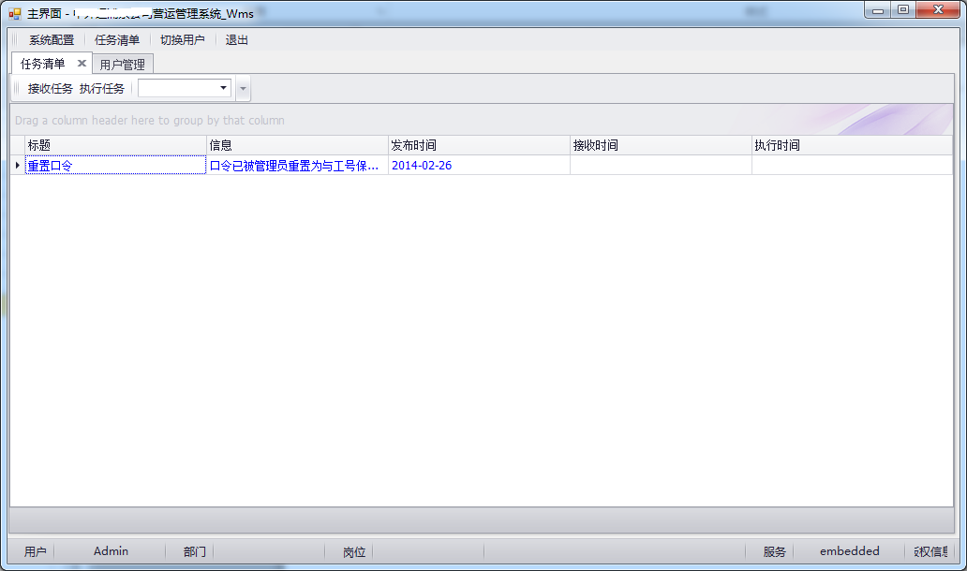
- 在清单中选择“重置口令”任务后，点击“执行任务”功能按钮，弹出“修改密码”对话框：
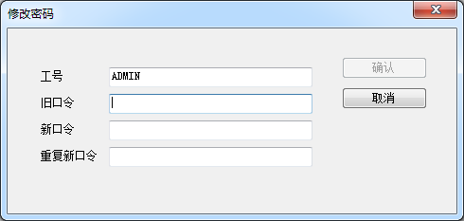
- 修改好密码提交后，再刷一下清单，任务消失：
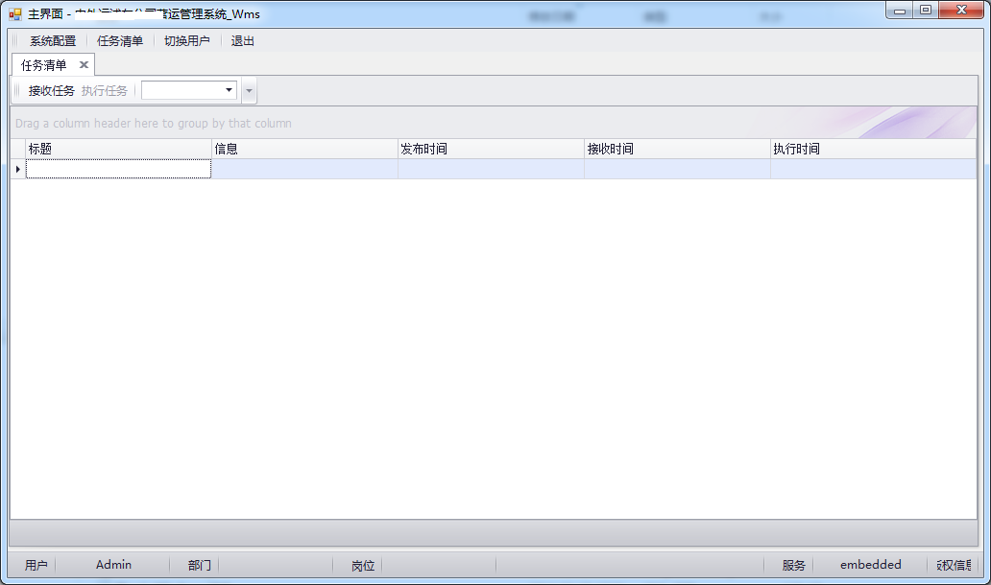

结尾
以上功能实现了消息通知机制，被重置口令的用户被动接受了这样一个口令被重置的结果。那用户如果不希望被重置口令呢？用户在确认是否口令重置之前仍然要保持旧的口令呢？我们应该怎样实现这个需求？本问题留给读者思考，在本模块代码基础上进行重构。

